Delphi 120 Detalhes:
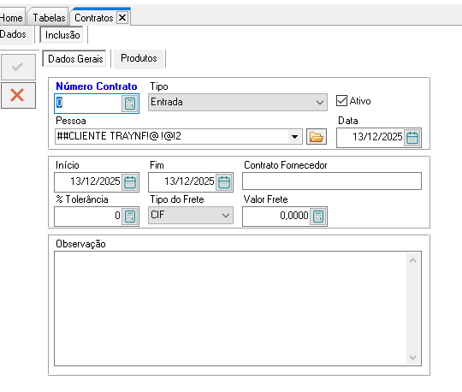
Delphi 120 Produtos (complemento)
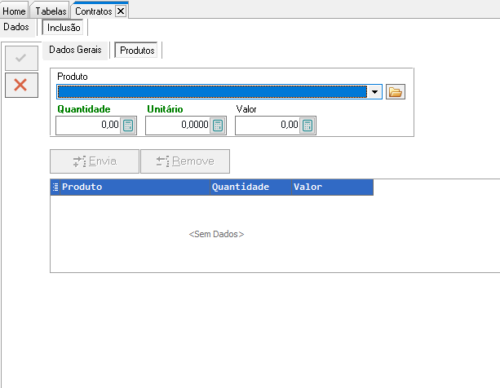

Web Detalhes
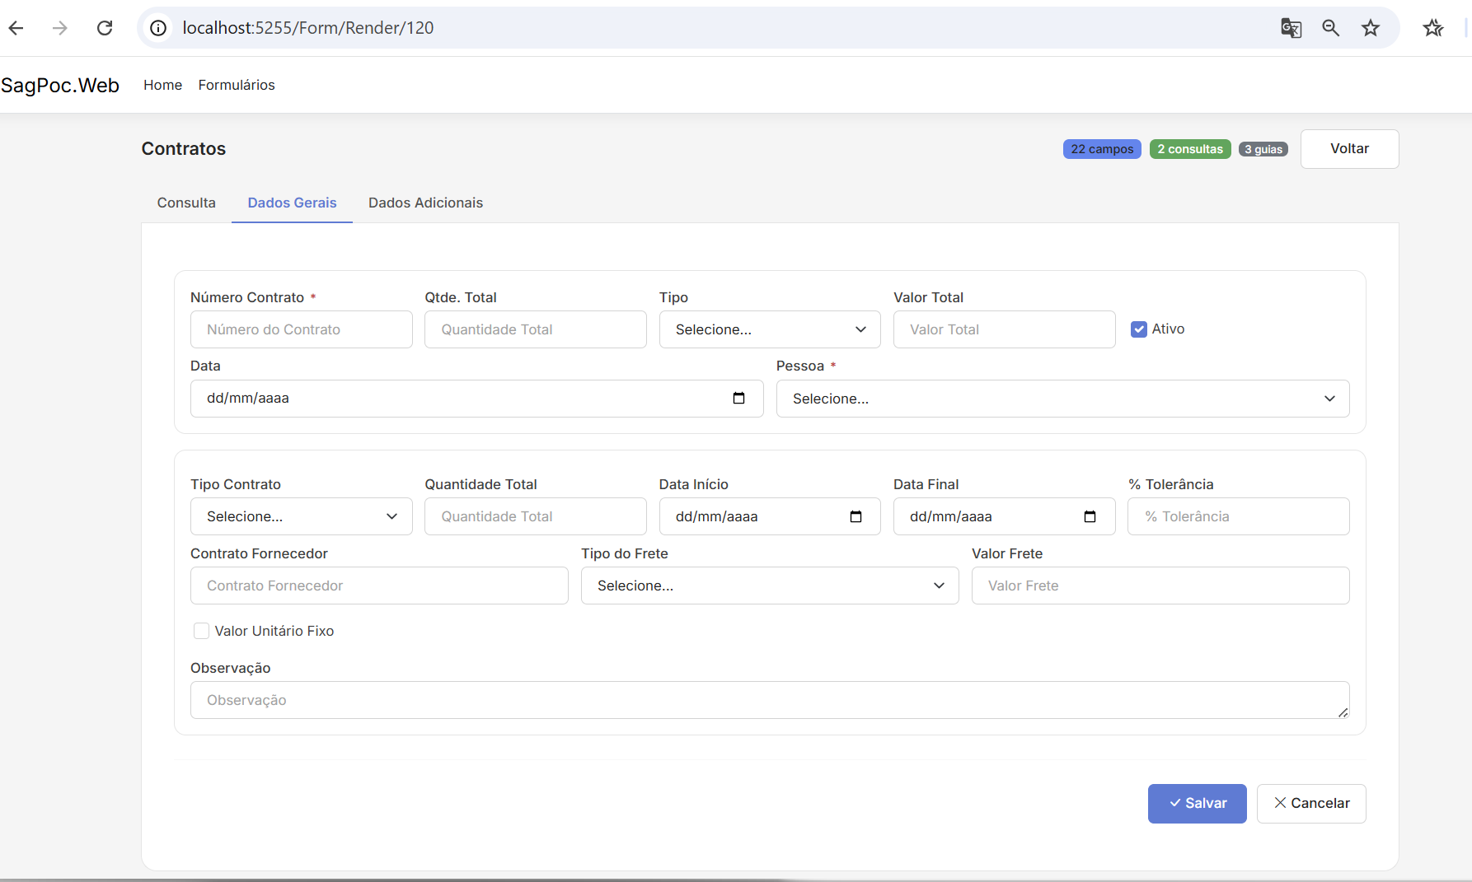
Web Complemento (Dados adicionais)
